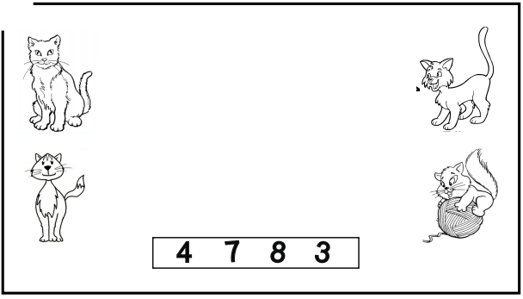

Ја сам годину дана млађи од Ристе

Ја сам четири године старији од Тоше. 

Ја сам најмалђа.

Ја сам годину дана старији од Мими

Мими

Риста

МАЧЈЕ ГОДИНЕ

Тоша

Сима

Колико година имају мачићи?

Сима има __________ год. Риста има __________ год.

Тоша има __________ год. Мими има __________ год.



Ја сам годину дана млађи од Ристе

Ја сам четири године старији од Тоше. 

Ја сам најмалђа.

Ја сам годину дана старији од Мими

Мими

Риста

МАЧЈЕ ГОДИНЕ

Тоша

Сима

Колико година имају мачићи?

Сима има __________ год. Риста има __________ год.

Тоша има __________ год. Мими има __________ год.



Ја сам годину дана млађи од Ристе

Ја сам четири године старији од Тоше. 

Ја сам најмалђа.

Ја сам годину дана старији од Мими

Мими

Риста

МАЧЈЕ ГОДИНЕ

Тоша

Сима

Колико година имају мачићи?

Сима има __________ год. Риста има __________ год.

Тоша има __________ год. Мими има __________ год.



Ја сам годину дана млађи од Ристе

Ја сам четири године старији од Тоше. 

Ја сам најмалђа.

Ја сам годину дана старији од Мими

Мими

Риста

МАЧЈЕ ГОДИНЕ

Тоша

Сима

Колико година имају мачићи?

Сима има __________ год. Риста има __________ год.

Тоша има __________ год. Мими има __________ год.